CIEKAWI LUDZIE
s.4
s.5

Święty Mikołaj
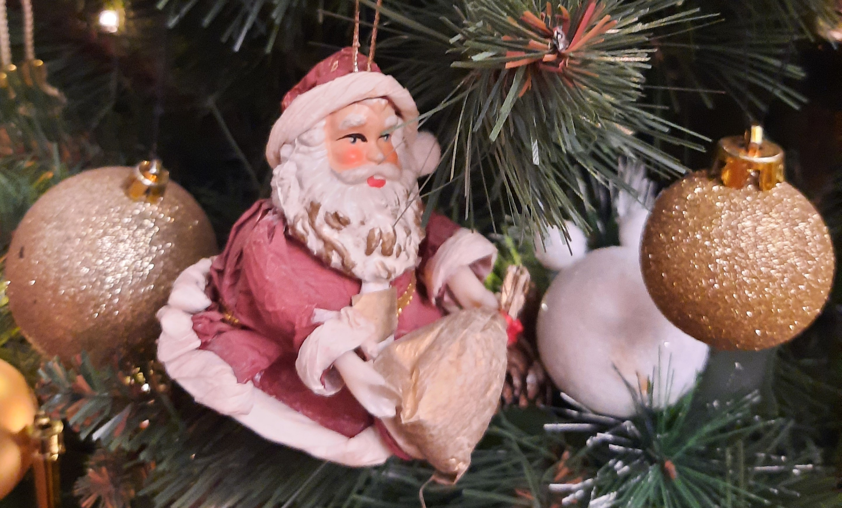
Każdy z Nas kojarzy postać Świętego Mikołaja jako siwego, brzuchatego dziadka w czerwonym kubraku i wielkim workiem prezentów. Co roku w Święta Bożego Narodzenia wyczekują go najmłodsi, aby otrzymać wymarzone upominki. Wizerunek współczesnego Świętego Mikołaja został stworzony na potrzebę reklamy Coca-Coli w 1930 roku. Autentyczny Mikołaj pochodził z Miry znany również jako Mikołaj z Bari. Święty Mikołaj urodził się prawdopodobnie 15 marca 270 roku w mieście Patara w Licji (dziś na terenie Turcji). Według średniowiecznych przekazów żył na przełomie III i IV wieku. Pierwsze doniesienia o jego dokonaniach pochodzą z VI wieku - stąd brak pewności co do roku jego urodzenia i śmierci. Najpierw powstał kult św. Mikołaja z Miry, a dopiero później zaczęła powstawać biografia św. Mikołaja, zatem informacje o nim mogą nie być faktami, a jedynie zbiorem przypisywanych mu cech i czynów. To nie zmienia jednak faktu, iż jest on postacią wyjątkową. Był on podobno jedynakiem urodzonym w bogatej i pobożnej rodzinie. Jednak gdy dorósł, zrezygnował z doczesnych przyjemności na rzecz pobożności. Został biskupem Miry i z powodu pełnionej funkcji w tradycji znany jest jego wizerunek z czerwoną mitrą (nakryciem głowy) i pastorałem (laską duszpasterską). Czerwona szata i mitra prawdopodobnie były inspiracją dla powszechnie znanego, współczesnego Świętego Mikołaja. Był osobą z wielkim sercem. Znany był z wrażliwości na ludzką krzywdę, dobroci i miłosierdzia, cudów oraz pomocy biednym i potrzebującym. Stawał w obronie krzywdzonych. Po śmierci rodziców szczodrze obdarowywał potrzebujących, wykorzystując rodzinny majątek - rozdał go całego. Podobno robił to zawsze w taki sposób, który uniemożliwiał odkrycie darczyńcy.
Ciekawostki
Istnieją także legendy związane z św. Mikołajem. Najstarsza z nich „Stratelatis” („Oficerowie”) opowiada o tym jak św. Mikołaj uratował od śmierci żołnierzy, niesłusznie skazanych na karę śmierci. Kolejne dwie legendy były związane z morzem oraz z cudownymi interwencjami św.

Mikołaja już po jego śmierci. Pierwsza z nich - „Praxis de nautis” („Żeglarze”) opowiada o tym, iż św. Mikołaj uratował żeglarzy przed zatonięciem ich statku podczas sztormu. Wzywali oni pomocy Mikołaja, a on zjawił się na statku, wydobył go ze sztormu, uciszył wiatr i zniknął. Żeglarze natomiast dopłynęli do portu, dotarli do Miry, gdzie udali się do kościoła i dziękowali św. Mikołajowi, a ten objawił im się, nakazał milczenie i zmianę obyczajów na lepsze. Ostatnia legenda „Praxis de navibus frumentariis in portu” („Zboże w porcie”) opowiada o czasach wielkiego głodu, podczas gdy Mikołaj ukazał się kapitanowi statku, który płynął z Aleksandrii do Konstantynopola i skłonił go do zmienienia kursu do portu w Andriake, gdzie wyładowano na ląd sto korców, które rozdzielono pomiędzy głodujących mieszkańców Miry. Gdy jednak statek dopłynął okazało się, że w ładunku niczego nie brakuje
Św. Mikołaj biskup z Miry umarł podobno 6 grudnia pomiędzy 345, a 352 rokiem. Dzisiaj na pamiątkę św. Mikołaja obchodzimy mikołajki, obdarowując się z tej okazji prezentami. Maja Sidorska, klasa 7B

